**南京信息工程大学实验（实习）报告**

实验名称 JSP内置对象 实验日期 2021.5.20 得分 指导教师 方忠进

院 应用技术学院 年级专业班次 18计科1班 姓名 叶成宇 学号 201833050027

**一．实验目的**

1. 本实验的目的是让学生掌握怎样在JSP中使用内置对象request。

2. 本实验的目的是让学生掌握怎样使用response对象动态响应用户的请求。

3. 本实验的目的是让学生掌握怎样使用session对象存储和用户有关的数据。

**二．实验内容与要求**

1. 通过JSP页面和Tag文件实现数字的四则运算，要求编写两个JSP页面inpuNumber. jsp和rceveNumber. jsp及一个Tag文件Computer. tag. receiveNumber. jsp使用内置对象接收inputNumber. jsp页面提交的数据，然后将计算任务交给Tag文件Computer. tag去完成。

1) inputNumber. jsp的具体要求

inputNumber. jsp页面提供个表单,用户可以通过表单输人两个数、选择四则运算符号并将输人的两个数和所选择的运算符号提交给receiveNumber.jsp页面。

2) receiveNumber. jsp的具体要求

receiveNumber. jsp使用内置对象接收inputNumber. jsp页面提交的数据，然后将计算任务交给Tag文件Computer. tag去完成。

3) Computer. tag的具体要求

要求Computer. tag使用attibute指令得到receiveNumber. jsp面传递过来的数和运算符号，使用variable 指令将计算结果返回给receiveNumber. jsp页面。

2. 编写两个JSP页面inputRadius. isp和drawCircle. jsp。inputRadius jsp页面提交圆的径drawCircle jsp页面,drawCircle. jsp页面使用response对象做出动态响应。

1) inputRadius. jsp的具体要求

inputRadius jsp提供表单，用户在表单中输人一个代表圆的半径的数字，提交给drawCircle. jsp页面。

2) drawCircle. jsp

drawCircle. jsp页面首先使用request对象获得inputRadius. jsp页面提交的数字,然后根据数字的大小做出不同的响应。如果数字小于等于0或大于100，response对象调用setContentType(String s)方法将contentType属性的值设置为text/plain,同时输出“半径不合理”;如果数字大于0并且小于等于100,response对象调用setContentType(String s)方法将contentType属性的值设置为image/jpeg,并绘制一个圆; 如果用户在inputRadius.jsp页面输人了非数字,response对象调用sendRedirect(URL url) 方法将用户重定向到inputRadius. jsp页面。

3. 使用session对象模拟购物车。编写两个JSP页面choiceBook jsp和orderForm.jsp

1) choiceBook. jsp的具体要求

用户在choiceBook.jsp页面通过超链接将自己要购买的图书信息传递到orderForm.jsp页面。

2) orderForm. jsp的具体要求

orderForm jsp页面将用户购买的图书信息存储到session对象中，然后生成一个图书订单并显示给用户。

**三．实验代码与结果**

（1）实验步骤与程序代码

1.

**InputNumber.jsp:**

<%@ page contentType="text/html; charset=GB2312"%>

<html>

<body bgcolor=cyan>

<Font size=5>

<FORM action="receiveNumber.jsp" method=post name=form>

输入运算数、选择运算符号：<br> <Input type=text name="numberOne" size=6>

<Select name="operator">

<option value="+">+

<option value="-">-

<option value="*">*

<option value="/">/

</Select> <input type=text name="numberTwo" size=6> <BR>

<input type="submit" value="提交你的选择" name="submit">

</FORM>

</Font>

</body>

</html>

**receiveNumber.jsp:**

<%@ page contentType="text/html; charset=GB2312"%>

<%@ taglib tagdir="/WEB-INF/tags" prefix="computer"%>

<%

String a = request.getParameter("numberOne");

String b = request.getParameter("numberTwo");

String operator = request.getParameter("operator");

if (a == null || b == null) {

a = "";

b = "";

}

if (a.length() > 0 && b.length() > 0) {

%>

<computer:Computer numberA="<%=a%>" numberB="<%=b%>"

operator="<%=operator%>" />

计算结果:<%=a%><%=operator%><%=b%>=<%=result%>

<%

}

%>

<a href=inputNumber.jsp>返回输入数据界面</a>

**Computer.tag：**

<%@ tag pageEncoding="GB2312"%>

<%@attribute name="numberA" required="true"%>

<%@attribute name="numberB" required="true"%>

<%@attribute name="operator" required="true"%>

<%@ variable name-given="result" scope="AT_END"%>

<%

try {

double a = Double.parseDouble(numberA);

double b = Double.parseDouble(numberB);

double r = 0;

if (operator.equals("+")) {

r = a + b;

} else if (operator.equals("-")) {

r = a - b;

} else if (operator.equals("*")) {

r = a * b;

} else if (operator.equals("/")) {

r = a / b;

}

jspContext.setAttribute("result", String.valueOf(r));

} catch (Exception e) {

jspContext.setAttribute("result", "发生异常:" + e);

}

%>

2.

**InputRadius.jsp：**

<%@page contentType="text/html" pageEncoding="UTF-8"%>

<!DOCTYPE html>

<html>

<head>

<meta http-equiv="Content-Type" content="text/html; charset=UTF-8">

<title>JSP Page</title>

</head>

<body bgcolor="yellow">

<Font size="2">

<form action="drawCircle.jsp" method=post name="form">

输入圆的半径：<input type='text' name='radius' size="6">

<input type="submit" value="提交" name="submit">

</form>

</body>

</html>

**drawCircle.jsp：**

<%@page contentType="text/html" pageEncoding="UTF-8"%>

<%@page import="java.awt.*" %>

<%@page import="java.io.*" %>

<%@page import="java.awt.image.*" %>

<%@page import="java.awt.geom.*" %>

<%@page import="com.sun.image.codec.jpeg.*" %>

<!DOCTYPE html>

<html>

<head>

<meta http-equiv="Content-Type" content="text/html; charset=UTF-8">

<title>JSP Page</title>

</head>

<body bgcolor="yellow"><font size="3">

<% String R = request.getParameter("radius");

try{

double number = Double.parseDouble(R);

if(number<=0||number>100){

response.setContentType("text/plain;charaset=GB2312");

out.print(number+"作为圆的半径不合理");

}else if(number>0&&number<=100){

response.setContentType("image/jpeg");

int width=100,height=100;

BufferedImage image= new BufferedImage(width,height,BufferedImage.TYPE_INT_RGB);

Graphics g = image.getGraphics();

g.setColor(Color.white);

g.fillRect(0, 0, width, height);

Graphics2D g_2d=(Graphics2D)g;

Ellipse2D circle= new Ellipse2D.Double(0,0,number,number);

g_2d.setColor(Color.blue);

g_2d.fill(circle);

g.dispose();

OutputStream outClient = response.getOutputStream();

JPEGImageEncoder encorder = JPEGCodec.createJPEGEncoder(outClient);

encorder.encode(image);

}

}catch(Exception e){

response.sendRedirect("InputRadius.jsp");

}

%>

</Font>

</body>

</html>

3.

**choiceBook.jsp：**

<%@page contentType="text/html" pageEncoding="UTF-8"%>

<!DOCTYPE html>

<html>

<head>

<meta http-equiv="Content-Type" content="text/html; charset=UTF-8">

<title>JSP Page</title>

</head>

<body bgcolor='yellow'>

<font size='2'>

<p>选择所购买的图书

<table>

<tr><td><a href="orderForm.jsp?bookMess=Java 面向对象程序设计@ISBN:9876@价格：34元">

Java面向对象程序设计（34元）

</a>

</td>

</tr>

<tr><td><a href="orderForm.jsp?bookMess=Jsp程序设计@ISBN:4567@价格：34元">

Jsp程序设计（34元）

</a>

</td>

</tr>

<tr><td><a href="orderForm.jsp?bookMess=XML程序设计@ISBN:2356@价格：34元">

XML程序设计（34元）

</a>

</td>

</tr>

</table>

</font>

</body>

</html>

**orderForm.jsp：**

<%@page contentType="text/html" pageEncoding="UTF-8"%>

<%@page import="java.util.*" %>

<%

String book = request.getParameter("bookMess");

if(book!=null){

StringTokenizer fenxi= new StringTokenizer(book,"@");

String bookName=fenxi.nextToken();

String bookISBN=fenxi.nextToken();

session.setAttribute(bookISBN,book);

}

%>

<!DOCTYPE html>

<html>

<head>

<meta http-equiv="Content-Type" content="text/html; charset=UTF-8">

<title>JSP Page</title>

</head>

<body bgcolor="cyan">

<font size="2">

<p>图书订单

<table border ="3">

<%

Enumeration keys = session.getAttributeNames();

while(keys.hasMoreElements()){

String key=(String)keys.nextElement();

book=(String)session.getAttribute(key);

if(book!=null){

StringTokenizer fenxi = new StringTokenizer(book,"@");

%>

<tr><td><%=fenxi.nextToken()%></td>

<td><%=fenxi.nextToken()%></td>

<td><%=fenxi.nextToken()%></td>

</tr>

<% }

}

%>

</body>

</html>

（2）程序结果截图

1.

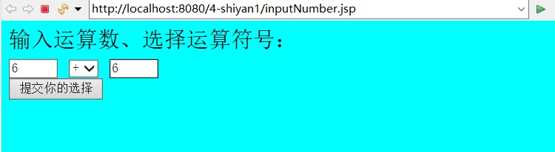

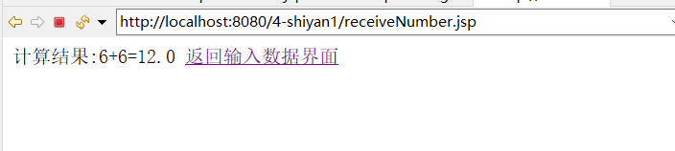

2.

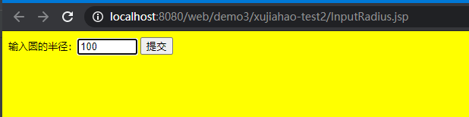



3.

